**江苏省仪征中学高二物理周末练习17**

2024.5.30

一、单选题：本大题共10小题，共40分。

1.传感器在生活生产中有着非常重要的应用，下列器件可作为传感器的是(    )

A. 蓄电池 B. 电阻箱 C. 干簧管 D. 发光二极管

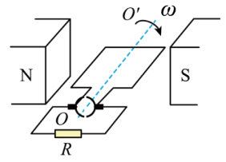2.发电机的示意图如图所示， $n$ 匝正方形线圈在匀强磁场中以恒定角速度 $ω$ 绕 $OO′$ 轴转动，阻值为 $R$ 的电阻两端电压的有效值为 $U_{0}$。线圈电阻为 $r$，其余电阻不计，转动过程中，线圈中磁通量的最大值为(    )

A. $\frac{U_{0}\left(R+r\right)}{2nωR}$ B. C. $\frac{U_{0}\left(R+r\right)}{nωR}$ D.

3.如图所示，在光滑绝缘水平面上，一矩形线圈以速度 $v_{1}$ 开始进入磁场，离开磁场区域后速度为 $v_{2}$。已知磁场区域宽度大于线圈宽度，则线圈(    )

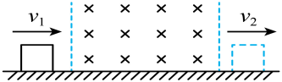A. 进、出磁场过程通过截面的电荷量不同 B. 进、出磁场过程中产生的焦耳热相同  
C. 线圈在磁场中匀速运动的速度为 $\frac{v_{1}+v_{2}}{2}$ D. 进、出磁场过程动量的变化量不同

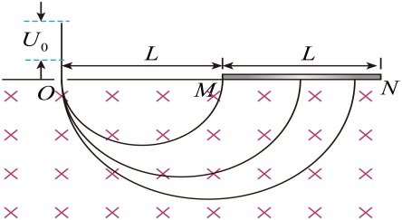4.一台质谱仪的工作原理如图所示，电荷量和质量均相同的粒子飘入电压为 $U_{0}$ 的加速电场，其初速度几乎为零，这些粒子经加速后通过狭缝 $O$ 沿着与磁场垂直的方向进入匀强磁场，粒子刚好能打在底片上的 $M$ 点。已知放置底片的区域 $MN=L$，且 $OM=L$。若想要粒子始终能打在底片 $MN$ 上，则加速电场的电压最大为(    )

A. B. $2U_{0}$ C. $4U_{0}$ D. $8U_{0}$

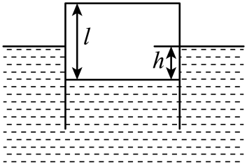5.如图所示，将一个铁桶倒扣在水面上，平衡时铁桶内外水面高度差为 $h$，桶内空气柱长度为 $l$。已知水的密度为 $ρ$，铁桶的横截面积为 $S$，不计桶壁厚度，忽略封闭气体的质量，设封闭气体的温度不变，水足够深，下列说法正确的是(    )

A. 铁桶的质量为 $hSρ$ 
B. 铁桶的质量为 $lSρ$ 
C. 将铁桶下压 $\left(l−h\right)$ 的距离后，桶将自动下沉  
D. 桶受到重力、大气对桶的压力，封闭气体对桶的压力、水对桶的压力和浮力

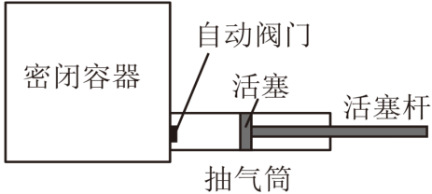6.活塞式真空泵的工作原理如图所示，抽气筒与被抽密闭容器通过自动阀门相连，当活塞从抽气筒的左端向右移动到右端的过程中，阀门自动开启，密闭容器内的气体流入抽气筒，活塞从右端向左移动到左端的过程中，阀门自动关闭，抽气筒内活塞左侧的气体被排出，即完成一次抽气过程，如此往复，密闭容器内的气体压强越来越小。若密闭容器的容积为 $V$，抽气筒的容积为 $0.05V$，抽气前密闭容器内气体的压强为 $p_{0}$。抽气过程中气体的温度不变，若第 $1$ 次抽气过程中被抽出的气体质量为 $m_{1}$；第 $2$ 次抽气过程中被抽出的气体质量为 $m_{2}$，则(    )

A. $m_{2}:m_{1}=20:21$ B. $m_{2}:m_{1}=1:21$  
C. $m_{2}:m_{1}=19:20$ D. $m_{2}:m_{1}=1:1$

7.如图所示， $xOy$ 平面第三、四象限内有垂直纸面向里的匀强磁场，圆形金属环与磁场边界相切于 $O$ 点。金属环在 $xOy$ 平面内绕 $O$ 点沿顺时针方向匀速转动， $t=0$ 时刻金属环开始进入第四象限。规定顺时针方向电流为正，下列描述环中感应电流 $i$ 随时间 $t$ 变化的关系图像可能正确的是(    )  
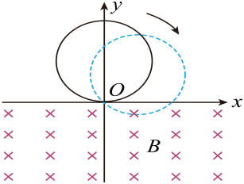A. 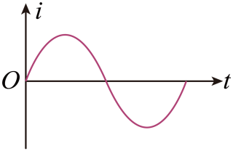 B. 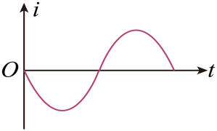

C. 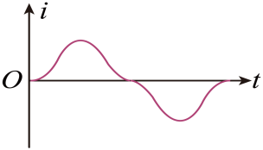 D. 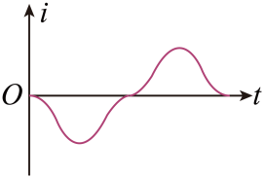

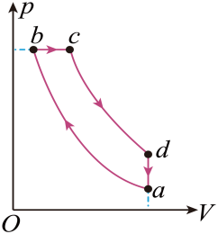8.某柴油内燃机利用迪塞尔循环进行工作，该循环由两个绝热过程、一个等压过程和一个等容过程组成。如图所示 $abcda$ 为一定质量的理想气体经历的迪塞尔循环，则(    )

A. 在 $a→b$ 过程中，气体分子的数密度减小  
B. 在 $b→c$ 过程中，气体分子的平均速率不变  
C. 在 $c→d$ 过程中，气体的温度降低  
D. 在 $d→a$ 过程中，气体分子的平均动能增大

9.如图甲所示，为半波整流电路，在变压器的输出电路中有一只整流二极管，已知原、副线圈的匝数比为 $22:1$，电阻 $R=10Ω$，原线圈的输入电压随时间的变化关系如图乙所示，则(    )  
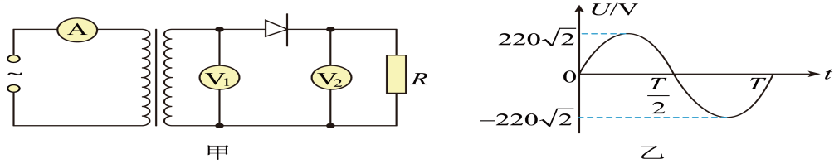

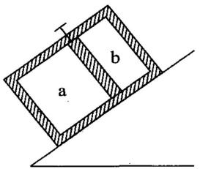A. 电压表 $V_{1}$ 的读数为 $7V$ B. 电压表 $V_{2}$ 的读数为 $10V$ 
C. 电流表 $A$ 的读数为 $\frac{1}{22}A$ D. 原线圈的输入功率 $P=5W$

10.如图所示，内壁光滑的绝热气缸固定在斜面上，一定质量的绝热活塞把气缸分成 $a$、 $b$ 两部分，两部分中封闭有相同质量、相同温度的同种理想气体，初始时活塞用销钉固定， $b$ 部分气体的体积小于 $a$ 部分气体的体积。现拔掉销钉，活塞移动一段距离，最终达到平衡状态，则最终状态与初始状态相比（ ）

A. $a$ 部分气体温度可能不变 B. $b$ 部分气体压强可能不变  
C. 两部分气体压强之差不变 D. 两部分气体内能之和增大

二、实验题：本大题共**1**小题，共**9**分。

11. $(1)$ 为完成“探究变压器线圈两端的电压与匝数的关系”的实验，必须要选用的是 $($ $)$

*A*.有闭合铁芯的原、副线圈 $B.$      无铁芯的原、副线圈 $C.$       交流电源

*D*.直流电源 $E.$                   多用电表 $($ 交流电压挡 $)$ $F.$      多用电表 $($ 交流电流挡 $)$

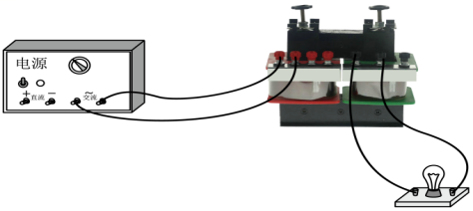 $(2)$ 如图所示，小海同学将变压器的原线圈接在低压交流电源上，小灯泡接在变压器的副线圈上，小灯泡发光，下列说法正确的是          。

*A*.将原线圈接在电压相同的低压直流电源上，小灯泡亮度不变

*B*.电流从原线圈经铁芯流到副线圈，最后流过小灯泡

*C*.将可拆变压器的横条铁芯取下，小灯泡的亮度降低

$(3)$ 实验过程中，小海同学听到变压器发出明显的“嗡嗡”低鸣声，引起该现象的原因可能是          。

*A*.原线圈上输入电压过低 $B.$              变压器上的两个固定螺丝没有拧紧

|  |  |  |  |  |
| --- | --- | --- | --- | --- |
| $$U_{a}/V$$ | $$1.80$$ | $$2.80$$ | $$3.80$$ | $$4.90$$ |
| $$U_{b}/V$$ | $$4.00$$ | $$6.01$$ | $$8.02$$ | $$9.98$$ |

*C*.小灯泡与底座之间接触不良

$(4)$ 用匝数 $n_{a}=80$ 匝和 $n_{b}=160$ 匝的变压器，实验测量数据如下表

根据测量数据可判断连接电源的线圈是          。 $($ 选填“ $n_{a}$”或“ $n_{b}$” $)$

三、计算题：本大题共**4**小题，共**40**分。

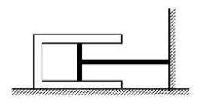12.如图所示，一绝热气缸质量 $m=20kg$、深度 $H=25cm$，放在水平地面上，气缸与地面的动摩擦因数 $μ=0.5$。轻质绝热活塞面积 $S=100{cm}^{2}$，与轻杆连接固定在竖直墙上，轻杆保持水平，光滑活塞与气缸内壁密封一定质量的理想气体，气体温度为 $t_{0}=27℃$，活塞到气缸底的距离为 $h=22cm$，杆中恰无弹力。现用缸内的加热装置对缸内气体缓慢加热，气体的内能满足关系式 $U=αT(α=2.0J/K)$，气缸与地面的最大静摩擦力等于滑动摩擦力，外界大气压强 $p_{0}=1.0×{10}^{5}Pa$，取 $g=10m/s^{2}$。求：

$(1)$ 气缸相对地面刚开始滑动时，缸内气体的温度 $T;$

$(2)$ 气缸滑动后，继续缓慢加热，气缸缓慢移动，直至活塞恰到气缸口，求这个过程气体吸收的热量 $Q$。

13.如图甲，间距为 $L$ 的平行光滑导轨倾斜放置，与水平面夹角为 $θ$，导轨下端接有阻值为 $R$ 的电阻。质量为 $m$ 的导体棒垂直放置在导轨上，在拉力作用下沿导轨保持匀速下滑， $t_{0}$ 时刻恰好到达 $x_{1}$ 处， $2t_{0}$ 时刻到达 $x_{2}$ 处。已知 $x_{1}x_{2}=x_{2}x_{3}=L$， $x_{1}x_{2}$ 区间有磁感应强度大小恒为 $2B_{0}$ 的匀强磁场Ⅰ， $x_{2}x_{3}$ 区间有磁感应强度大小随时间 $t$ 变化规律如图乙所示的磁场Ⅱ，磁场Ⅱ的曲线边界为半正弦曲线，面积为 $\frac{2L^{2}}{π}$，磁场方向均垂直斜面向下，重力加速度为 $g$，除电阻 $R$ 外其余电阻均不计。求：

$(1)$ 棒在到达 $x_{1}$ 前，回路中的电动势 $E$；

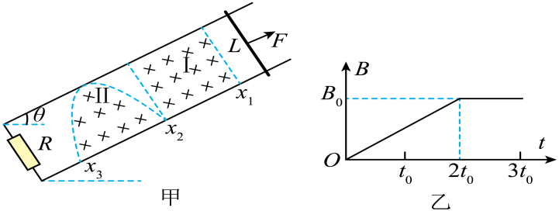 $(2)$ 在 $1.5t_{0}$ 时刻，电阻 $R$ 的电功率 $P$；

$(3)$ 棒匀速通过两磁场区域过程中，拉力做的功 $W$。

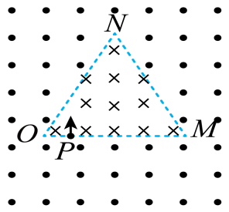14.如图所示，等边三角形 $OMN$ 内存在垂直纸面向里的匀强磁场，三角形外侧有垂直纸面向外的匀强磁场，已知三角形的边长 $L=4 m$， $P$ 是 $OM$ 上的一点， $O$、 $P$ 两点间距离为 $d=1 m$，质量 $m=1×{10}^{−18}kg$，电荷量 $q=+1×{10}^{−15}C$ 的带电微粒从 $P$ 点以 $v=200 m/s$ 的速度垂直 $OM$ 进入三角形区域，重力不计。求：

$(1)$ 若微粒从 $P$ 点进入恰好不能从 $ON$ 边飞出，三角形 $OMN$ 内匀强磁场的磁感应强度大小；

$(2)$ 若两磁场的磁感应强度大小均为 $B=0.2 T$，求该微粒在图中运动一个周期的时间；

$(3)$ 若两磁场的磁感应强度大小相等且微粒能再次回到 $P$ 点，则磁感应强度大小应满足什么条件。

15.如图所示，一种新型质谱仪原理图，离子源 $S$ 中飘出初速度为零的离子，经 $MN$ 间的电场加速后，沿轴线进入图中虚线所示的圆形匀强磁场区域。圆形匀强磁场半径为 $R$，磁场区域的右下部分 $\frac{1}{4}$ 圆周边界处安装有接收底片 $PQ$， $P$ 在 $O$ 的正下方， $Q$ 与 $O$ 同在轴线上。一个质量为 $m$ 的一价正离子从离子源飘入电场，最后恰好打在 $P$ 点。已知元电荷为 $e$， $MN$ 间电压为 $U$，离子重力忽略不计。

$(1)$ 求圆形区域中磁感应强度 $B$ 的大小；

$(2)$ 因放置失误，导致磁场区域整体向下移动，使磁场区域圆心偏离轴线 $Δx$， $Δx<\frac{R}{2}$，求此情况下氢离子打在底片上的位置。 $($ 用该位置到 $O$ 点的连线与轴线所成的角度 $θ$ 表示 $)$；

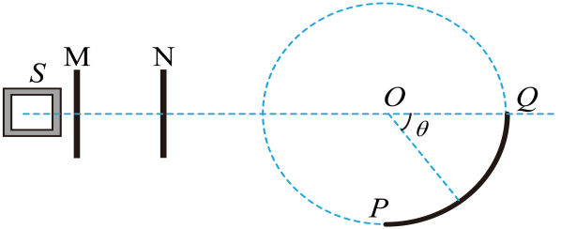 $(3)$ 若在离子源中放入质量为 $km$、 $\left(k+1\right)m$ 的一价正离子， $MN$ 的电压波动范围为 $U±ΔU$，若要这两种离子在底片上的位置不重叠时， $\frac{ΔU}{U}$ 应满足的条件。

**答案和解析**

1.【答案】 $C$ 2.【答案】 $D$ 3.【答案】 $C$ 4.【答案】 $C$ 5.【答案】 $A$ 6.【答案】 $A$ 7.【答案】 $D$ 8.【答案】 $C$

9.【答案】 $D$ 10.【答案】 $D$

11.【答案】 $ACE$ $CBn_{b}$

【解析】 $(1)AB.$ 有闭合铁芯的原、副线圈更接近理想变压器，减少能量损耗，更好地发现变压规律；

$CD.$ 变压器只能改变交流电压，需要使用交流电源；

$EF.$ 需要测定交流电压值，应选用多用电表交流电压档；故选*ACE*。

$(2)A.$ 将原线圈接在电压相同的低压直流电源上，副线圈的磁通量变化率为零，则副线圈的电压也为零，灯泡不亮，*A*错误；

*B*.原、副线圈无导线相连，两线圈中的电流是通过互感现象产生的，*B*错误；

*C*.将可拆变压器的横条铁芯取下，磁通量有泄漏，副线圈的磁通量变化率小，电压减小，则灯泡变暗，*C*正确；故选*C*。

$(3)$ 由于交变磁通的作用，变压器铁芯硅钢片振动而发出声音，正常情况下这种声音是清晰而有规律的，但若螺丝没有拧紧，变压器就会发出明显的“嗡嗡”低鸣声，*B*正确，*AC*错误。故选*B*．

$(4)$ 由于存在有漏磁、原副线圈内阻分压等因素，所以副线圈测量的电压值应该小于理论值，由理想变压器规律 $\frac{U_{a}}{U_{b}}=\frac{n_{a}}{n_{b}}=\frac{1}{2}$

由表格数据值 $U_{a}$ 总是小于 $\frac{1}{2}U_{b}$，故 $U_{a}$ 应该是副线圈的电压值， $U_{b}$ 应是原线圈的电压值，可判断连接电源的线圈是 $n_{b}$。

12.【答案】解： $(1)$ 由题意得开始时杆中恰无弹力，则初状态 $p_{1}=p_{0}$ 
， $T_{1}=300K$ 
当气缸相对地面刚开始滑动时，对气缸受力分析得 $$p_{2}S=p_{0}S+μmg$$ 
  
代入数据解得： $p_{2}=1.1×{10}^{5}Pa$，  
则由查理定律得 $\frac{p_{1}}{T_{1}}=\frac{p_{2}}{T_{2}}$ 
解得气缸相对地面刚开始滑动时，缸内气体的温度 $T$ 为 $T=330K$； $(2)$ 
由题意气缸缓慢移动，所以为等压变化过程，则初状态 $V_{1}=Sh$ 
， $T_{3}=T=330K$，  
当活塞恰到气缸口时，满足 $V_{2}=SH$ 
由盖 $—$ 吕萨克定律得 $\frac{V_{1}}{T_{3}}=\frac{V_{2}}{T_{4}}$ 
代入数据解得： $T_{4}=375K$ 
又因为 $U=αT$ 
所以 $ΔU=αT_{4}−αT=375×2.0J−330×2.0J=90J$ 
又因为气缸滑动后，直至活塞恰到气缸口过程中，气体做功为 $W=−p_{2}ΔV=−33J$ $$ΔU=Q+W$$
  
代入数据解得： $Q=123J$。  
答 $(1)$ 气缸相对地面刚开始滑动时，缸内气体的温度 $T$ 为 $330K$； $(2)$ 
气缸动移动后，继续缓慢加热，气缸缓慢移动，直至活塞恰到气缸口，这个过程气体吸收的热量 $Q$ 为 $123J$。

【解析】 $(1)$ 对缸内气体缓慢加热，直到气缸相对地面刚开始滑动，气缸内气体发生等容变化，根据查理定律可求滑动时缸内气温； $(2)$ 
气缸移动后，继续缓慢加热，气缸缓慢移动，直至活塞恰到气缸口，该过程发生等压变化，根据盖 $—$ 吕萨克定律求活塞恰到气缸口时气温，再根据热力学第一定律求吸收热量。  
本题考查了求气体的问题，是热学与力学相结合的综合题，分析清楚气体的状态变化过程是解题的关键，应用查理定律、盖 $—$ 吕萨克定律与力学气体状态参量可以解题。

13.【答案】解： $(1)$ 依题意，根据法拉第电磁感应定律，可得感应电动势 $E=\frac{ΔΦ}{Δt}=\frac{ΔB}{Δt}S$，

由图像得 $\frac{ΔB}{Δt}=\frac{B_{0}}{2t_{0}}$， $S=\frac{2L^{2}}{π}$，联立解得 $E=\frac{B_{0}L^{2}}{πt_{0}}$；

$(2)$ 棒匀速下滑的速度 $v=\frac{L}{t_{0}}$，

运动产生的电动势 $E′=2B_{0}Lv$，

回路的总电动势 $E_{1}=E′−E$，

电阻的电功率 $P=\frac{E_{1}^{2}}{R}$，联立相关式子解得 $P=\frac{(2π−1)^{2}B_{0}^{2}L^{4}}{Rπ^{2}t_{0}^{2}}$；

$(3)$ 棒在 $x_{1}x_{2}$ 间运动过程中，电流为 $I=\frac{E_{1}}{R}$，

受到的安培力大小为 $F_{安}=2B_{0}IL$，

克服安培力做的功 $W_{1}=F_{安}L$，

在 $x_{2}x_{3}$ 磁场间运动时，感应电动势按正弦规律变化，感应电动势的最大值 $E_{m}=B_{0}Lv$，

感应电动势的有效值，

克服安培力做的功 $W_{2}=\frac{E_{2}^{2}}{R}t_{0}$，

根据功能关系，拉力做的功 $W=W_{1}+W_{2}−W_{G}$，

联立以上各式解得 $W=\frac{2(2π−1)B_{0}^{2}L^{4}}{Rπt_{0}}+\frac{B_{0}^{2}L^{4}}{2Rt_{0}}−2mgLsinθ$。

【解析】棒在到达 $x_{1}$ 前，回路中产生电动势，由法拉第电磁感应定律求解回路中的电动势 $E$；  
在 $1.5t_{0}$ 时刻，回路中既有感生电动势，又有动生电动势，根据电阻两端的实际电压求电功率；  
棒匀速通过两磁场区域过程中，拉力做的功等于克服安培力做功及减小的重力势能的和。

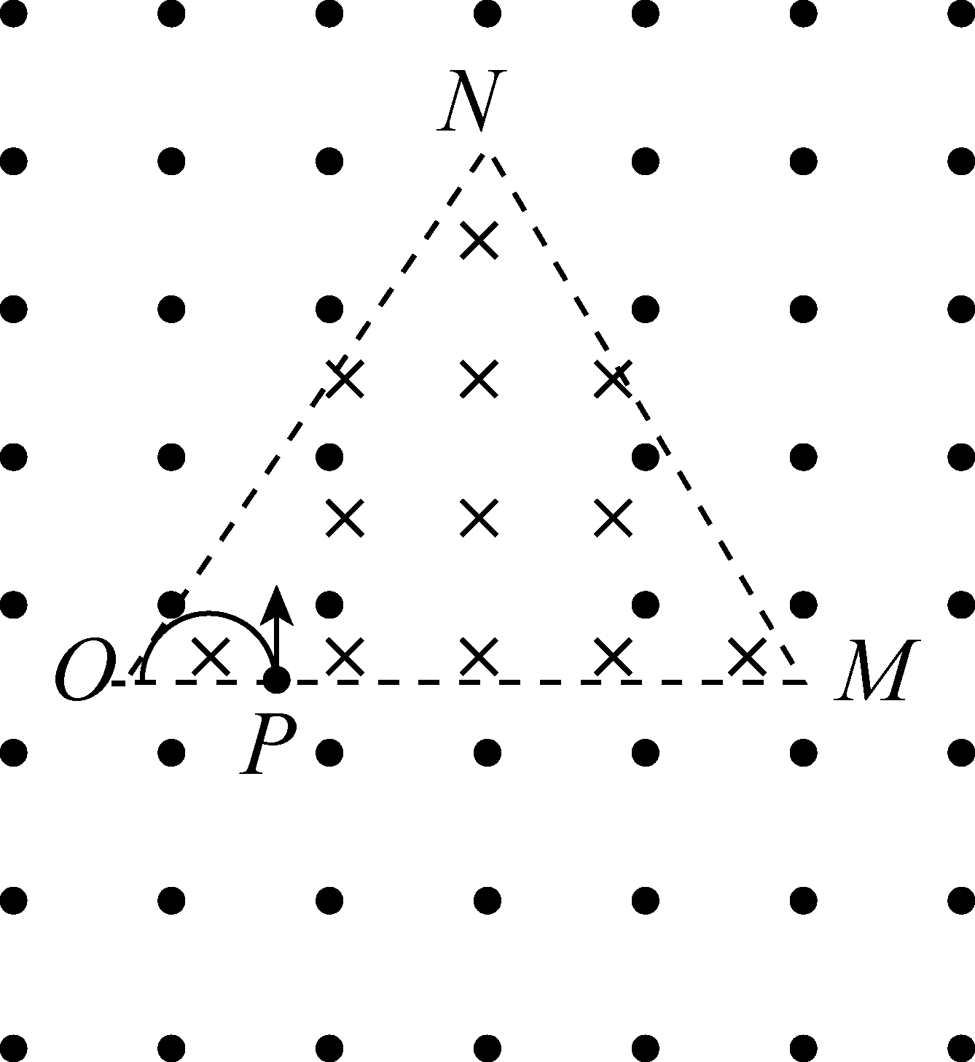14.【答案】解： $(1)$ 若微粒从 $P$ 点进入恰好不能从 $ON$ 边飞出，则轨迹与 $ON$ 相切，如图  
根据几何关系可知 $r+\frac{r}{sin {60}^{∘}}=d$      
根据牛顿第二定律： $qvB_{0}=m\frac{v^{2}}{r}$   
联立解得：

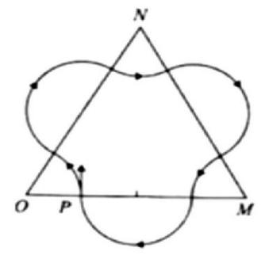 $(2)$ 若两磁场的磁感应强度大小均为 $B=0.2 T$，  
粒子半径： $r=\frac{mv}{Bq}=1m$   
周期： $T=\frac{2πr}{v}$   
粒子的运动轨迹如图所示，所以一个周期时间： $T′=2π×{10}^{−2}$ $s$

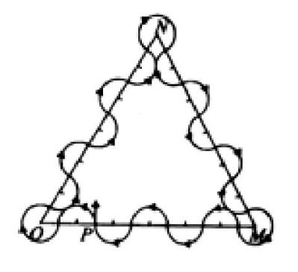 $(3)$ 粒子的运动轨迹如图所示，由对称性可知，要想粒子能回到 $P$ 点，则粒子运动的半径应满足： $r(2n+1)=OP(n=0,1,2,3,……)$   
且 $r=\frac{mv}{qB}$，  
所以： $B=0.2(2n+1)T$， $n=0$， $1$， $2.…$

15.【答案】 $(1)$ 一个质量为 $m$  的一价正离子从离子源飘入电场，最后恰好打在 $P$  点，根据几何关系可知粒子圆周运动的轨道半径 $r_{1}=R$

离子圆周运动过程有 $ev_{1}B=m\frac{v_{1}^{2}}{r_{1}}$

在电场中加速过程有 $eU=\frac{1}{2}mv_{1}^{2}$

解得

$(2)$ 根据题意可知，满足 $(1)$ 条件情况下，粒子在半径为 $R$  的圆形磁场中做圆周运动的半径为 $R$  ，若磁场区域圆心向下偏离轴线 $Δx<\frac{R}{2}$  ，相当于在磁场区域圆心上方 $0∼\frac{R}{2}$  之间一组平行粒子进入磁场，由磁聚焦可知，氢离子打在底片上的位置仍在光屏的 $P$ 点，如图所示

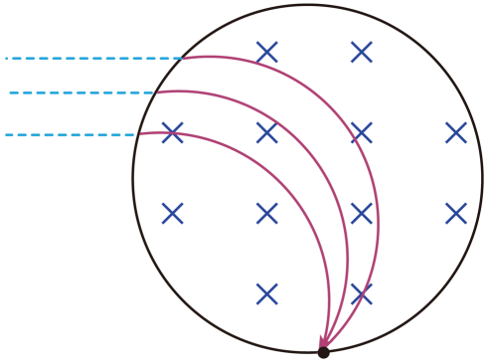

由几何关系可知 $θ=90^{∘}$

$(3)$ 设在离子源中放入不同的离子，离子打在底片上的位置到 $O$  点连线与轴线成 $θ$  角，根据题意，设运动半径为 $r$  ，粒子在磁场圆中由径向入射，最终沿径向打在底片上，由几何关系知 $\frac{R}{r}=tan\frac{θ}{2}$

令加速电场电压波动为 $U_{1}$  ，由动能定理有 $eU_{1}=\frac{1}{2}Mv^{2}$

在磁场中，由牛顿第二定律有 $r$ 
又由 $(1)$ 中

结合上述解得

可知，当质量 $M$ 为 $km$  的离子，对应角度

同理，当质量 $M$ 为 $\left(k+1\right)m$  的离子，对应角度

其中 $U−ΔU≤U_{1}≤U+ΔU$

若要这两种离子在底片上的位置不重叠时，则需要满足

解得 $\frac{ΔU}{U}<\frac{1}{2k+1}$